ФЕДЕРАЛЬНОЕ АГЕНТСТВО
ПО ТЕХНИЧЕСКОМУ РЕГУЛИРОВАНИЮ И МЕТРОЛОГИИ

 | НАЦИОНАЛЬНЫЙ  СТАНДАРТ  РОССИЙСКОЙ  ФЕДЕРАЦИИ | ГОСТ Р  Проект, первая редакция

Оборудование гимнастическое
ДОРОЖКА АКРОБАТИЧЕСКАЯ СОРЕВНОВАТЕЛЬНАЯ
Требования и методы испытаний

Настоящий проект стандарта не подлежит
применению до его утверждения

Москва
Стандартинформ
2021

Предисловие
1 РАЗРАБОТАН Ассоциацией Саморегулируемой организацией «Отраслевое объединение национальных производителей в сфере физической культуры и спорта «Промспорт» (СРО «Промспорт») при участии Федерального государственного бюджетного учреждения «Федеральный научный центр физической культуры и спорта» (ФГБУ ФНЦ ВНИИФК)

2 ВНЕСЕН Техническим комитетом по стандартизации ТК 444 «Спортивные и туристские изделия, оборудование, инвентарь, физкультурные и спортивные услуги»

3 УТВЕРЖДЕН И ВВЕДЕН В ДЕЙСТВИЕ Приказом Федерального агентства по техническому регулированию и метрологии от №

4 ВВЕДЕН ВПЕРВЫЕ

Правила применения настоящего стандарта установлены в статье 26 Федерального закона от 29 июня 2015 г. № 162-ФЗ «О стандартизации в Российской Федерации». Информация об изменениях к настоящему стандарту публикуется в ежегодном (по состоянию на 1 января текущего года) информационном указателе «Национальные стандарты», а официальный текст изменений и поправок – в ежемесячном информационном указателе «Национальные стандарты». В случае пересмотра (замены) или отмены настоящего стандарта соответствующее уведомление будет опубликовано в ближайшем выпуске ежемесячного информационного указателя «Национальные стандарты». Соответствующая информация, уведомление и тексты размещаются также в информационной системе общего пользования — на официальном сайте Федерального агентства по техническому регулированию и метрологии в сети Интернет (www.gost.ru)

© Стандартинформ, оформление, 2021

Настоящий стандарт не может быть полностью или частично воспроизведен, тиражирован и распространен в качестве официального издания без разрешения Федерального агентства по техническому регулированию и метрологии

НАЦИОНАЛЬНЫЙ СТАНДАРТ РОССИЙСКОЙ ФЕДЕРАЦИИ
Оборудование гимнастическое
ДОРОЖКА АКРОБАТИЧЕСКАЯ СОРЕВНОВАТЕЛЬНАЯ.
Требования и методы испытаний
Gymnastic equipment. Acrobatic competitive track. Requirements and test methods
Дата введения –

1 Область применения
Настоящий стандарт распространяется на дорожки акробатические соревновательные (далее – акробатические дорожки), применяемые для тренировок и спортивных соревнований, и устанавливает конструкцию, основные размеры и технические требования.

2 Нормативные ссылки
В настоящем стандарте использованы нормативные ссылки на следующие стандарты:
ГОСТ Р 55667 Маты спортивные. Маты гимнастические. Требования безопасности

Примечание – При пользовании настоящим стандартом целесообразно проверить действие ссылочных стандартов в информационной системе общего пользования – на официальном сайте Федерального агентства по техническому регулированию и метрологии в сети Интернет или по ежегодному информационному указателю «Национальные стандарты», который опубликован по состоянию на 1 января текущего года, и по выпускам ежемесячного информационного указателя «Национальные стандарты» за текущий год. Если заменен ссылочный стандарт, на который дана недатированная ссылка, то рекомендуется использовать действующую версию этого стандарта с учетом всех внесенных в данную версию изменений. Если заменен ссылочный стандарт, на который дана датированная ссылка, то рекомендуется использовать версию этого стандарта с указанным выше годом утверждения (принятия). Если после утверждения настоящего стандарта в ссылочный стандарт, на который дана датированная ссылка, внесено изменение, затрагивающее положение, на которое дана ссылка, то это положение рекомендуется применять без учета данного изменения. Если ссылочный стандарт отменен без замены, то положение, в котором дана ссылка на него, рекомендуется применять в части, не затрагивающей эту ссылку.

3 Конструкция и основные размеры
3.1 Общие требования
Каждый комплект оборудования акробатических дорожек состоит из трех зон, включающих зону разбега, непосредственно акробатическую дорожку и зону приземления с дополнительными матами безопасности. Основные размеры и схема расположения зон показаны на рисунке 1.
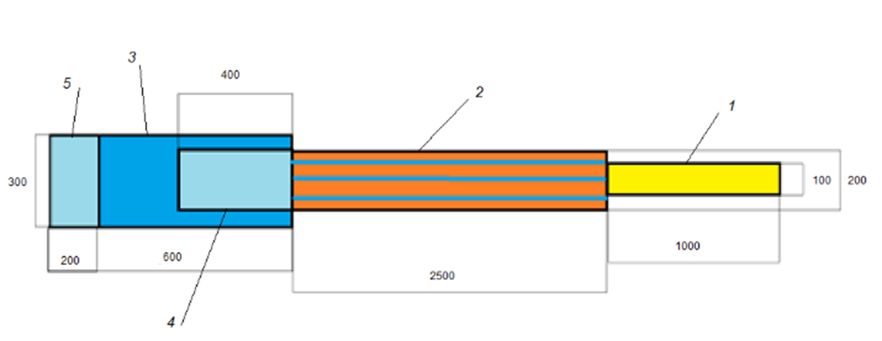

1 – зона разбега; 2 – акробатическая дорожка; 3 – зона приземления; 4 – область приземления; 5 – дополнительный мат безопасности
Рисунок 1 – Зоны акробатической дорожки

3.2 Зона разбега
Зону разбега устанавливают перед акробатической дорожкой. Она должна иметь такую же высоту, как и акробатическая дорожка. Размеры зоны разбега: длина – (1000 + 100) см, ширина – не менее 100 см
3.3 Акробатическая дорожка
3.3.1 Акробатические дорожки должны иметь цельную подпружиненную поверхность. Если акробатические дорожки состоят из отдельных элементов, то они должны быть соединены между собой таким образом, чтобы в процессе эксплуатации не возникало зазоров.
3.3.2 Размеры акробатических дорожек в собранном виде по длине (2500 + 100) см, ширине – (200 ± 5) см, высоте – (30 ± 1) cм
3.3.3 Маркирование рабочих зон акробатических дорожек
Рабочую зону акробатических дорожек маркируют лентой контрастного цвета шириной (50 ± 3) мм.
Ширина рабочей зоны акробатических дорожек (включая ширину ленты) – (1500 ±10) мм. Центр дорожек также маркируют лентой шириной (50 ± 3) мм.
3.4 Зона приземления
3.4.1 Зона приземления состоит из матов типа 5 по ГОСТ Р 55667. Высота зоны приземления должна быть равна высоте дорожки. Размеры зоны приземления по длине должны составлять (600 ± 1) cм, ширине – (300 ± 1) cм, высоте – (30 ± 1) cм.
На зоне приземления маркируют область приземления размерами: длиной – (400 ± 1) см, шириной – (200 ± 1) см.
Маркировку периметра области производят лентой контрастного цвета шириной (50 ± 3) мм. Возможна маркировка всей области приземления.
3.4.2 Непосредственно за зоной приземления следует устанавливать дополнительный мат типа 5 по ГОСТ Р 55667. Размеры дополнительного мата должны быть не менее: по длине – 200 см, ширине – 300 см, высоте – 20 см.

4 Технические требования
4.1 Упругость дорожки
Отскок от поверхности дорожки испытательного груза, сброшенного с высоты (1200 ± 30) мм должен составлять не менее 550 мм.
4.2 Коэффициент трения скольжения
Коэффициент трения при перемещении по поверхности акробатической дорожки испытательного груза должен быть не менее 0,45.

5 Методы испытаний
5.1 Линейные измерения осуществляют средствами измерений необходимой точности.
5.2 Определение упругих свойств дорожки
Груз массой (30 ± 0,3) кг цилиндрической формы диаметром (150 ± 1,5) мм и высотой (355 ± 3,5) мм, радиусом закругления торцевой поверхности (75 ± 0,75) мм сбрасывают на семь точек элемента акробатической дорожки, как показано на рисунке 2.
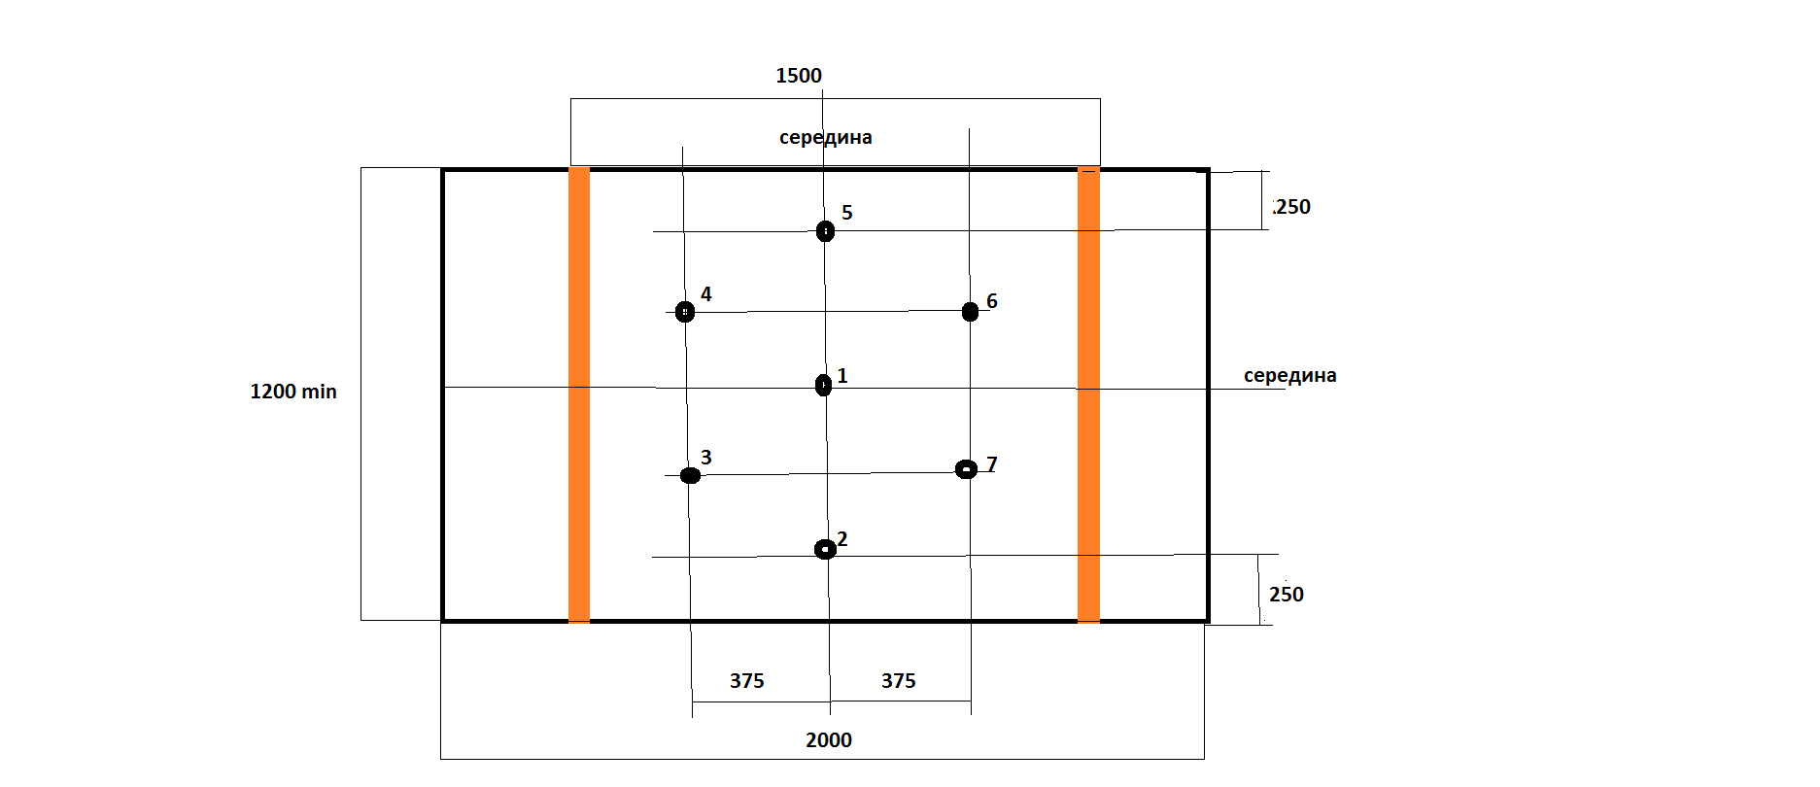
Рисунок 2 – Точки приложения нагрузки

Интервал между сбрасываниями должен быть не менее 2 мин. В каждую точку проводят 10 сбрасываний. После каждого сбрасывания измеряют высоту отскока.
За результат испытаний принимают среднее арифметическое значение отскоков для каждой точки.
5.3 Определение коэффициента трения скольжения
Ползун весом (95 ± 2,5) Н, размерами 150×400×75 мм изготовляют из дерева и прикрепляют подошву из искусственной кожи толщиной (2,6 ± 0,5) мм как показано на рисунке 3.
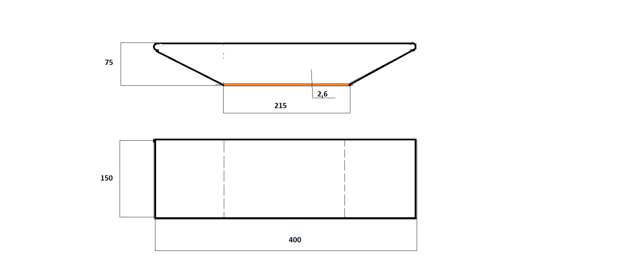
Рисунок 3 – Размеры ползуна для определения коэффициента трения

Испытания проводят путем возвратно-поступательного перемещения ползуна со скоростью (300 ± 9) мм/сек на расстояние (600 ± 18) мм параллельно линиям маркировки дорожки. Необходимо произвести 5 циклов перемещений в течение 30 с. По результатам испытаний проводят расчет коэффициента трения по формуле:
k = F/P (1)
Где F – сила трения, Н;
P – вес ползуна, Н.

_______________________________________________________________________
УДК 796.0966:006.354 ОКС 97.220.30

Ключевые слова: акробатические дорожки, конструкция, основные размеры, технические требования, методы испытания
_____________________________________________________________________

Руководитель организации-разработчика
Руководитель разработки:
Президент СРО «Промспорт» Н.С.Быканов

СОИСПОЛНИТЕЛИ:
Руководитель организации-разработчика:
Генеральный директор
Федерального государственного бюджетного
учреждения «Федеральный научный центр
физической культуры и спорта»
(ФГБУ ФНЦ ВНИИФК) А.Г. Абалян

Руководитель разработки:
В.н.с., Лаборатории исследования
организационно-экономических
проблем с сфере физической
культуры и спорта
ФГБУ ФНЦ ВНИИФК А.В. Блохин

